**目标：基于视频的信号灯及读秒识别**

**Tips：识别过程中识别结果会间断的处理。**

**方法1 北航论文**

1. ROI提取----麻烦

截取：直接取图像上半部分/五分之三

转换为YCrCb 色彩空间：

CR色彩通道：Cr反映了RGB输入信号红色部分与RGB信号亮度值之间的差异。而CB反映的是RGB输入信号蓝色部分与RGB信号亮度值之间的差异。YCrCb-亮度，色度，饱和度。如果只有Y信号分量而没有U、V分量，那么这样表示的图像就是黑白灰度图像。

<https://blog.csdn.net/suiyunonghen/article/details/3861896>

ROI：adaptive canny检测，根据梯度信息提取canny图像中的连通域；

对连通域进行Blob形态学滤波

<https://blog.csdn.net/dz4543/article/details/79897763>

1. 卷积网络设计

<https://blog.csdn.net/marsjhao/article/details/68490105>

Cifar经典轻量型网络结构，平铺卷积

<https://blog.csdn.net/miya1028/article/details/80334550>

均值下采样与全连接

<https://blog.csdn.net/u011021773/article/details/78121359>

BN, Fine – Tune 提高网络训练精度与速度

1. 数据集

合集 <https://blog.csdn.net/u010821666/article/details/79026100>

百度 [http://apolloscape.auto/scene.html#to\_general\_href](http://apolloscape.auto/scene.html" \l "to_general_href)

LISA <http://cvrr.ucsd.edu/vivachallenge/index.php/traffic-light/traffic-light-detection/>

LaRa <http://www.lara.prd.fr/benchmarks/trafficlightsrecognition>

**方法2：一种基于机器视觉识别交通灯的方法**

在低灰度值区域做矩形度计算-rectangularity 算子，定出交通灯的轮廓，在通过circularity算子找出含有交通灯的轮廓——矩形+圆形，再通过转化为HSI色彩空间。（要用Halcon算法包）<https://blog.csdn.net/aoshilang2249/article/details/38070663>

来做颜色识别——灰度阈值分割，分割目标与背景，识别颜色。

数字识别：灰度值颠倒后用OCR

**方法3 基于HSV色彩空间 1.58s**

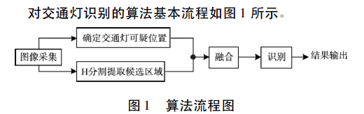

对RGB图像进行归一化处理，转换到HSV色彩空间 (hsv里面的v指的是RGB里面的最大的值，v = max (max(r,g),b); 而HSI的I是平均值，I=(r+g+b) / 3;)

根据H做阈值分割，得到候选区域

1) 将彩色图像归一化、灰度化;

2) 根据交通灯的特征对归一化图像进行线性变换，使得低于板面灰度的全0 显示，高于板面灰度的为全1 显示;（分段局部线性变换）

3) 将变换后的图像采用灰度形态学方法进行操作;（腐蚀，去掉干扰信息）

<https://blog.csdn.net/sunny2038/article/details/9137759>

<https://blog.csdn.net/poem_qianmo/article/details/23710721>

4) 将1) 操作之后的图像取反与3) 操作后的图像进行矩阵的点乘运算;（运算后适合识别数字

5) 利用Hough 变换检测（识别形状）根据停车线之外的4 ～ 5 m 距离所拍摄的交通灯图片估计交通灯的半径范围（不OK，需要转换），以高梯度像素作为圆心，通过投票累加的方式，计算累加器阵列的最值即为圆心的位置。

图像融合：像素级中的逻辑滤波过滤法（逻辑“与”）慢

对融合后的图像依据H阈值统计交通灯颜色信息，判定交通灯状态。

（问题：夜晚分不出矩形轮廓？

**方法4 基于Lab色彩空间**

本文使用描述这三种颜色更清晰的色彩空间, 从而更加准确地查找出交通灯候选区域;然后利用交通灯在形状上的典型特征对候选区域进行确认;最后,使用统计方法对识别结果进行验证, 从而完成交通灯的识别。

RGB转换到Lab需要大量的计算量。（L分量用于表示像素的亮度，取值范围是 [0,100], 表示从纯黑到纯白；a表示从红色到绿色的范围，取值范围是 [127,-128]; b表示从黄色到蓝色的范围，取值范围是 [127,-128]）对图像进行形态学顶帽操作及二值化，去掉色彩变化很小的大块区域。

<https://blog.csdn.net/A_Z666666/article/details/81325486>

<https://blog.csdn.net/lz0499/article/details/77345166>

再从预处理后的ROI中通过Lab筛选出符合个要求的像素点，得到候选区域。

用8连通方式连接候选区域中的像素点形成图像块，根据长宽比和面积属性过滤一部分图像块。

人为做红黄绿三个模板用于匹配识别，根据平均a,b值来选择模板。

**方法5 基于图像处理的交通信号灯识别**

颜色分割-圆形度

形状分割-长宽比属性和面积属性

在形状矩形区域，搜索颜色分割图中同个区域，如果有大于一定面积的图块出现且不与外接矩形框交叉，则为红绿灯。

模板缩放与匹配

（问题：模板是固定的，但矩形可能是竖直或者横着的

**方法 6 Learning Based Traffic Light Detection: Evaluation on Challenging Dataset**

参考：

[16] A. Mogelmose, D. Liu, and M. Trivedi, “Traffic sign detection for u.s. roads: Remaining challenges and a case for tracking,” in Intelligent Transportation Systems (ITSC), IEEE, 2014, pp. 1394–1399.

[17] P. Doll´ar, “Piotr’s Computer Vision Matlab Toolbox (PMT),” http://vision.ucsd.edu/∼pdollar/toolbox/doc/index.html.

[18] P. Doll´ar, Z. Tu, P. Perona, and S. Belongie, “Integral channel features.” in BMVC, vol. 2, 2009, p. 5.

（基于学习的目标检测而不是探索性的

前面的做法可以认为通过图像处理的方式提取ROI，然后通过神经网络来分类，这篇的区别是先自取部分正样本/负样本，然后直接在原图像上通过滑窗对10个信道上信息做对比。）

10个信道：6个梯度直方图/3个LUV色彩空间/1个不定项梯度magnitude

每个信道一个小长方形作为features，用AdaBoost 分类器做2-depth的决策树做弱分类器

训练样本：正样本 20×40

负样本正常图

训练过程：AdaBoost做4cascade stages（四级串联）

<https://blog.csdn.net/liulina603/article/details/8197889>

<https://blog.csdn.net/yinglang19941010/article/details/53401386>

opencv中自带的工具**opencv\_createsamples**和**opencv\_traincascade**训练adaboost + cascade模型

<https://blog.csdn.net/jiaqiangbandongg/article/details/52903655>

检测：截取图像上半部分，20×40滑窗目标检测

<https://blog.csdn.net/Snoopy_Yuan/article/details/80021504>

缺点：计算成本，需要卷积网络一个个处理每个窗口，步幅大小的权衡

（平均1.275秒每帧，训练xml的方式可以借鉴，opencv

提到的方法中下面这个有可能比较OK：

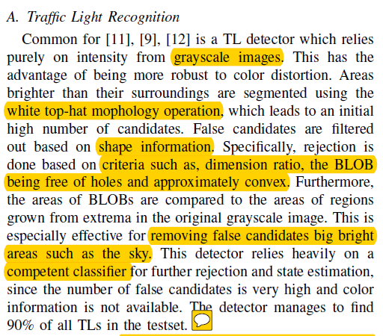

[11] G. Trehard, E. Pollard, B. Bradai, and F. Nashashibi, “Tracking both pose and status of a traffic light via an interacting multiple model filter,” in Information Fusion (FUSION). IEEE, 2014, pp. 1–7.

[9] R. Charette and F. Nashashibi, “Traffic light recognition using image processing compared to learning processes,” in Intelligent Robots and Systems, IEEE/RSJ. IEEE, 2009, pp. 333–338.

[12] R. de Charette and F. Nashashibi, “Real time visual traffic lights recognition based on spot light detection and adaptive traffic lights templates,” in Intelligent Vehicles Symposium, IEEE, 2009.